**EXEMPLOS DE CONSTRUÇÃO DAS ELIPSÓIDES DE CONFIANÇA:**

**### FORMA 1:**

**## função: dataEllipse{car}**

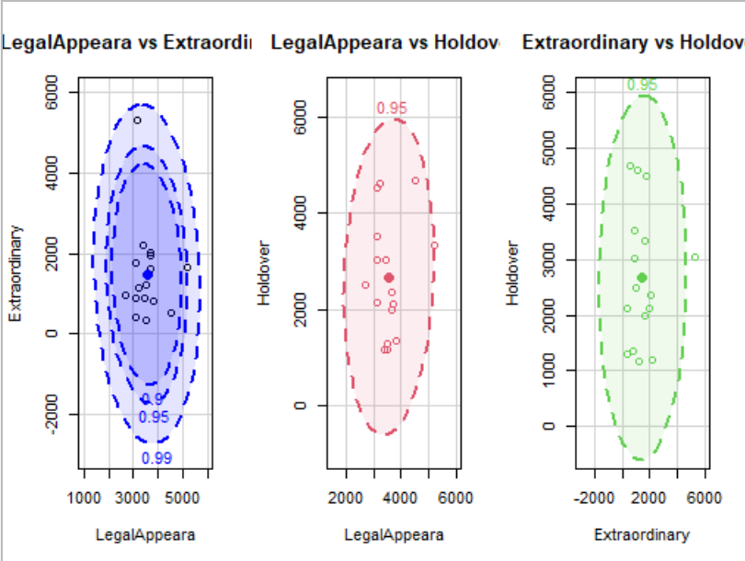

**##### FORMA 2:**

**## função: dataEllipse{car}**



**######### Via ggplot2 - código do Victor Navarro**

**############ FORMA 3:**

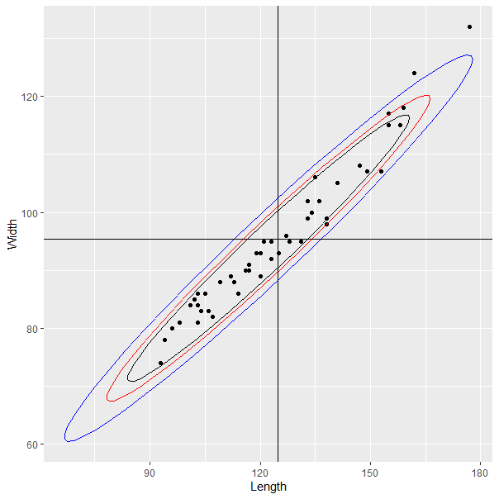

**Script:**

### Elipsóide:###########

### Livro do Johnson e Wichern, 6a edição:

### Pag: 239, Exemplo 5.8 - T2 de Hotelling e Elipses, Capítulo 8.

### Dados Tabela 5.8

## 3 FORMAS DE CONSTRUÇÃO DAS ELIPSÓIDES DE CONFIANÇA:

rm(list=ls(all=TRUE))

install.packages("MVTests")

require(MVTests)

install.packages("jocre")

require(jocre)

require(lattice)

setwd("C:/Users/WIN10/Downloads/Aulas REMOTAS 2021.1/Análise Multivariada")

dados=data.frame(read.csv(file.choose(), header=TRUE, sep=";"))

head(dados)

dim(dados)

attach(dados)

names(dados)

data=data.frame(dados)

attach(data)

############ FORMA 1:

## função: dataEllipse{car}

install.packages("car")

library(car)

head(data)

plot(data[,1], data[,2])

plot(data, pch=19)

### CUIDADO COM OS LIMITES DOS EIXOS DE CADA ELIPSÓIDE!!

par(mfrow=c(1,3))

dataEllipse(data[,1], data[,2], levels=c(0.90, 0.95, 0.99),

ellipse.label=c(0.90, 0.95, 0.99),

center.pch=19, lty=2, fill=TRUE, fill.alpha=0.1,

xlim=c(1000,6000), ylim=c(-3000,6000), grid=TRUE,

xlab="LegalAppeara", ylab="Extraordinary",

main="LegalAppeara vs Extraordinary")

dataEllipse(data[,1], data[,3], levels=c(0.95),

ellipse.label=c(0.95),

center.pch=19, lty=2, fill=TRUE, fill.alpha=0.1,

xlim=c(1500,6000), ylim=c(-1000,6500),

grid=TRUE,

xlab="LegalAppeara", ylab="Holdover",

main="LegalAppeara vs Holdover", col=2)

dataEllipse(data[,2], data[,3], levels=c(0.95),

ellipse.label=c(0.95),

center.pch=19, lty=2, fill=TRUE, fill.alpha=0.1,

xlim=c(-3000,6000), ylim=c(-500,6000),

grid=TRUE,

xlab="Extraordinary", ylab="Holdover",

main="Extraordinary vs Holdover", col=3)

############ FORMA 2:

## função: dataEllipse{cars} e outro banco de dados

### Livro do Johnson e Wichern, 6a edição:

### Pag: 445, Exemplo 8.4 - T2 de Hotelling, Capítulo 8.

### Dados Tabela 6.9

## desloquei os valores dos MALES como Width[25:48]+40

dados2=data.frame(read.csv(file.choose(), header=TRUE, sep=";"))

attach(dados2)

W=c(Width[1:24],Width[25:48]+40) ## desloquei os valores dos MALES

par(mfrow=c(1,1))

x11();with(dados2, dataEllipse(Length, W, factor(Sexo),

pch=c(19,19),

xlim=c(70, 200), center.pch="+",

group.labels=c("female", "male"),

ylim=c(60, 150),

level=.95, fill=TRUE, fill.alpha=0.1))

##################### Via ggplot2 - código do Victor Navarro

############ FORMA 3:

require(ggplot2)

names(dados2)

medias=data.frame(colMeans(dados2[,1:2]))

confianca=0.90

par(mfrow=c(1,1))

x11()

ggplot(dados2, aes(x=Length, y=Width) )+

geom_point() +

stat_ellipse(level=confianca, type="t") +

stat_ellipse(level=confianca+0.05, type="t", colour="red")+

stat_ellipse(level=confianca+0.09, type="t", colour="blue")+

geom_hline(yintercept=medias[2,1])+

geom_vline(xintercept=medias[1,1])